PROPOZYCJE Z JĘZYKA ANGIELSKIEGO GRUPY STARSZE

POTRZEBNE: KARTY Z KOLORAMI, PIOSENKA „TEN GREEN BOTTLES”
OBRAZEK

ŚPIEWACIE „TEN GREEN BOTTLES” (DO ZNALEZIENIA NA YOUTUBE).

LICZYCIE DO 10, Z KLAŚNIĘCIEM, LICZYCIE I NA ZMIANĘ KLASNĄĆ, DOTKNĄĆ KOLAN, DOTKNĄĆ GŁOWY, POŁOŻYĆ RĘCE NA KOLANACH. LICZYCIE KILKA RAZY, CORAZ SZYBCIEJ..
MÓWISZ, ŻE TERAZ BĘDZIE ZABAWA W KLASKANIE. TŁUMACZYSZ, ŻE ZA CHWILĘ KLAŚNIESZ KILKA RAZY. DZIECKO MA PO CICHU (I PO ANGIELSKU) POLICZYĆ KLAŚNIĘCIA I POWIEDZIEĆ. POWTARZASZ 10 – 12 RAZY.

TŁUMACZYSZ, ŻE TERAZ BĘDZIECIE BAWIĆ SIĘ W ZABAWĘ W POLICJANTA, SAMOCHODY I MOTOCYKLE. MÓWISZ, ŻE SAMOCHODY I MOTOCYKLE JADĄ W JEDNĄ STRONĘ (POKAZUJESZ, KTÓRĄ) GŁOŚNO WARCZĄC. TY JESTEŚ POLICJANTEM, KTÓRY KIERUJE RUCHEM. JAK POWIESZ „RED LIGHT” ( – CZERWONE ŚWIATŁO) TO WSZYSCY ZATRZYMUJĄ SIĘ WARCZĄC I CZEKAJĄ NA „GREEN LIGHT” ( – ZIELONE ŚWIATŁO)
STAJESZ NA ŚRODKU, I MÓWISZ „GREEN LIGHT”, ZA CHWILĘ „RED LIGHT” ZMIENIASZ ŚWIATŁA KILKA RAZY.

POKAZUJESZ PO KOLEI KOLORY, PYTASZ „WHAT COLOUR IS THIS?” (– JAKI TO KOLOR) MÓWISZ, ŻE BĘDZIECIE TERAZ KOLOROWAĆ OBRAZEK. POKAZUJESZ I TŁUMACZYSZ, ŻE NAJPIERW POKOLORUJECIE PUSZKI Z FARBĄ, POTEM ZABAWKI
A FARBY I ZABAWKI MAJĄ NUMERY, KTÓRE WSKAZUJĄ JAK JE POKOLOROWAĆ („THE GUITAR” NIE MA NUMERU, WIĘC KOLOR DOWOLNY).

MÓWISZ „THE PAINT NUMBER ONE IS… (– FARBA NUMER JEDEN JEST… )(KOLORY SĄ NA DOLE STRONY) POKAZUJESZ NA SWOIM OBRAZKU, KTÓRA FARBA. PUSZKI MAJĄ NUMERY, ZABAWKI TEŻ, POWINNY SIĘ ZGADZAĆ. POTEM PYTASZ “WHAT IS GREEN?” (– CO JEST ZIELONE?)

HISTORYJKA:

1) STORY TO LEARN THE COLOURS-ENGLISH EDUCATIONAL VIDEOS/LITTLE SMART PLANET 2:31 https://www.youtube.com/watch?v=Hwgk27crLGQ

- ZABAWA „Colours” . Przypomnimy sobie nazwy kolorów w czasie tej zabawy
„I see something blue”. Zabawę znajdziecie tutaj:
https://www.youtube.com/watch?v=jYAWf8Y91hA
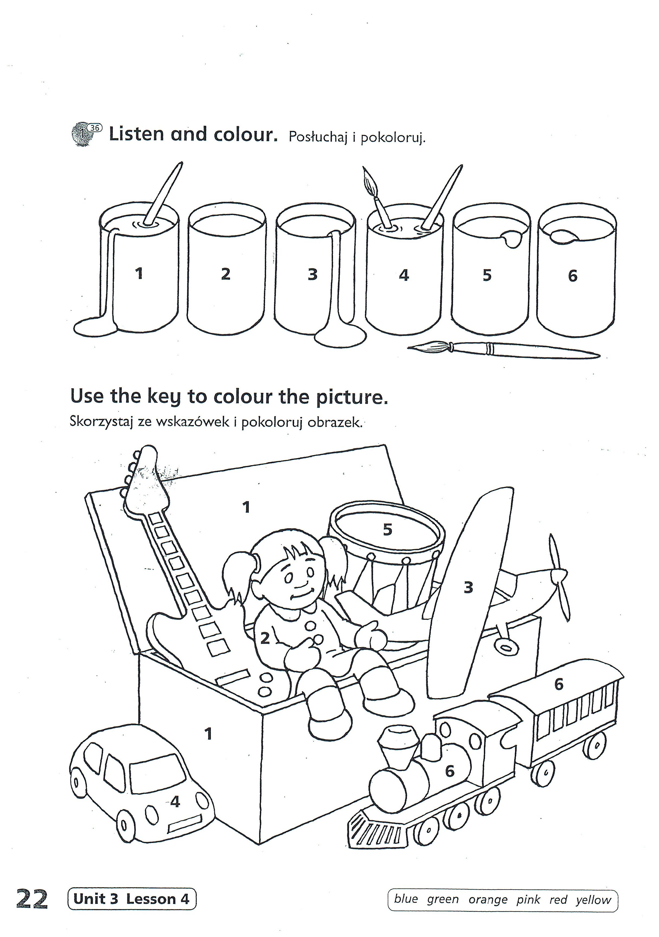

- ZABAWA„Vehicle” – zabawa ruchowa. „You are walking” - ty maszerujesz po pokoju a mama lub tata co jakiś czas głośno woła nazwę jednego z pojazdów, równocześnie pokazując obrazek . Wtedy ty wykonujesz odpowiedni gest:
- „car” – masz dłonie wysunięte do przodu i ułożone jak na kierownicy.
- „plane” – ręce rozkładasz w bok i tworzysz w ten sposób skrzydła
- „bike” – kładziesz się na plecach, unosisz nogi i naśladujesz pedałowanie
- „boat” – siadasz po turecku, naśladujesz wiosłowanie oburącz raz po prawej, raz po lewej stronie
- „train” – ręce zginasz w łokciach i naśladujesz jadący pociąg
- ZABAWA „The Wheels on the bus” – Teraz usiądź na krześle, bo wyruszamy w podróż autobusem. W czasie naszej wycieczki będziemy wykonywać pewne czynności. Na słowa piosenki:
- „Wheels (koła)” – trzymamy ręce zgięte w łokciach poziomo i robimy „młynek” –jedną ręka podąża za drugą
- „Door” (drzwi)–trzymamy ręce zgięte w łokciach pionowo, kiedy drzwi otwierają się rozsuwamy ręce na boki, kiedy zamykają –łączymy ręce
- „Horn” (klakson) –otwartą dłonią udajemy że naciskamy klakson
- „Wipers” (wycieraczki) – machamy rękami na zmianę w lewo i w prawo, naśladując ruch wycieraczek
- „People” (ludzie) - naśladujemy pasażera podskakującego na siedzeniu autobusu (na wyboistej drodze)
- „Babies wah, wah - (dziecko) – naśladujemy płacz dziecka
- „Mommies”, „Daddies” (mama, tata) – dajemy palec na buzię i śpiewamy cicho
Piosenkę znajdziecie tutaj
https://www.youtube.com/watch?v=GzrjwOQpAl0

